Отчет по практической работе № 9

Тема: «Разработать программный модуль для вывода данных в MS Word»

Выполнила: студентка гр. ИСП.21.1А Глуховцева А.В.

Вариант № 4. Предметная область: Авторемонтные мастерские.

Ход работы:

1. Подключила библиотеку для работы с Word щелчком мышки по Обозреватель решений – Ссылки – Добавить.

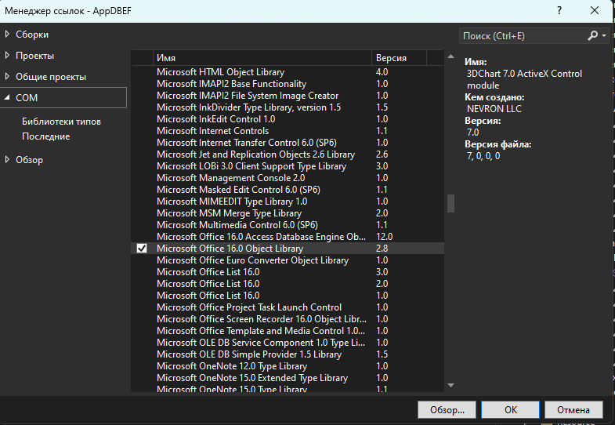

1. Добавила библиотеку в код PageListStudent.xaml.cs

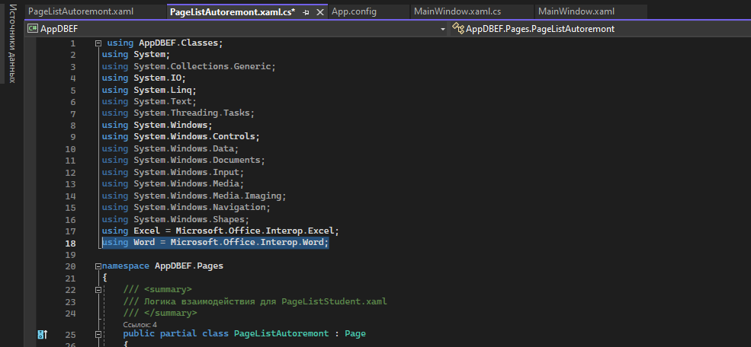

using Word = Microsoft.Office.Interop.Word;

1. В файле PageListStudent.xaml добавила кнопку «Печать в Word»:

<Button x:Name="BtnWord"

Height="30" Margin="5"

Content="Печать в Word"

Click="BtnWord_Click" Width="347"/>

1. В файле PageListStudent.xaml.cs прописан следующий код:

//экспорт в Word

private void BtnWord_Click(object sender, EventArgs e)

{

var listAutoremont = lesuser30Entities.

GetContext().Авторемонтные_мастерские.ToList();

var application = new Word.Application();

Word.Document document = application.Documents.Add();

Word.Paragraph userParagraph = document.Paragraphs.Add();

Word.Range userRange = userParagraph.Range;

userRange.Text = "Авторемонтные мастерские";

// userParagraph.set_Style("Title");

userRange.InsertParagraphAfter();

Word.Paragraph tableParagraph = document.Paragraphs.Add();

Word.Range tableRange = tableParagraph.Range;

Word.Table remontTable = document.Tables.Add(tableRange, listAutoremont.Count() + 1, 6);

remontTable.Borders.InsideLineStyle = remontTable.Borders.OutsideLineStyle

= Word.WdLineStyle.wdLineStyleSingle;

remontTable.Range.Cells.VerticalAlignment = Word.WdCellVerticalAlignment.wdCellAlignVerticalCenter;

Word.Range cellRange;

cellRange = remontTable.Cell(1, 1).Range;

cellRange.Text = "ID";

cellRange = remontTable.Cell(1, 2).Range;

cellRange.Text = "Владельцы автомобилей";

cellRange = remontTable.Cell(1, 3).Range;

cellRange.Text = "Номер водительских прав";

cellRange = remontTable.Cell(1, 4).Range;

cellRange.Text = "Механики";

cellRange = remontTable.Cell(1, 5).Range;

cellRange.Text = "Стоимость наряда за ремонт";

cellRange = remontTable.Cell(1, 6).Range;

cellRange.Text = "Дата выдачи наряда";

remontTable.Rows[1].Range.Bold = 1;

remontTable.Rows[1].Range.ParagraphFormat.Alignment = Word.WdParagraphAlignment.wdAlignParagraphCenter;

for (int i = 0; i < listAutoremont.Count; i++)

{

var currentAutoremont = listAutoremont[i];

cellRange = remontTable.Cell(i + 2, 1).Range;

cellRange.Text = currentAutoremont.ID.ToString();

cellRange = remontTable.Cell(i + 2, 2).Range;

cellRange.Text = currentAutoremont.Владельцы.ФИО_владельца_автомобиля;

cellRange = remontTable.Cell(i + 2, 3).Range;

cellRange.Text = currentAutoremont.Владельцы.Номер_водительских_прав;

cellRange = remontTable.Cell(i + 2, 4).Range;

cellRange.Text = currentAutoremont.Механики.ФИО_механика;

cellRange = remontTable.Cell(i + 2, 5).Range;

cellRange.Text = currentAutoremont.Стоимость_наряда_на_ремонт.ToString();

cellRange = remontTable.Cell(i + 2, 6).Range;

cellRange.Text = currentAutoremont.Дата_выдачи_наряда.ToString();

}

application.Visible = true;

}

1. Результаты:

